Đề 11. Khoanh vào đáp án đúng
Câu 1: a) Số 74 đọc là:
A. Bảy mươi bốn B. Bẩy mươi tư C. Bảy mươi tư
b) Số 80 gồm:
A. 8 chục 8 đơn vị B. 0 chục 8 đơn vị C. 8 chục 0 đơn vị
Câu 2. a) Các số 58, 35, 26, 91 được xếp theo thứ tự từ bé đến lớn là:
A. 91, 58, 35, 26 B. 26, 58, 35, 91 C. 26, 35, 58, 91
b) Cho dãy số 11, 13, 15,……., 19. Số cần điền vào chỗ chấm là số nào?
A. 14 B. 16 C. 17 D. 18
Câu 3: a) Kết quả của phép tính 56 - 23 + 5 là:
A. 34 B. 33 C. 83 D. 38
b, Nam có 15 viên bi, Nam cho Việt 4 viên bi. Hỏi Nam còn lại bao nhiêu viên bi ?
A. 13 viên bi B. 19 viên bi C. 11 viên bi D. 12 viên bi
Câu 4. a) Số thích hợp điền vào chỗ chấm: 9 = 99 - ...... là:
A. 9 | B. 99 | C. 90 | D. 98
b) Số thích hợp điền vào chỗ chấm 87 < ...... là:
A. 89 | B. 70 | C. 83 | D. 80
Câu 5. a) Số tròn chục bé nhất là:
A. 20 | B. 0 | C. 90 | D. 10
b) Số lớn nhất có 1 chữ số là:
A. 0 | B. 9 | C. 1 | D. 10
Câu 6. a) Bạn nào đặt thước đo đúng?
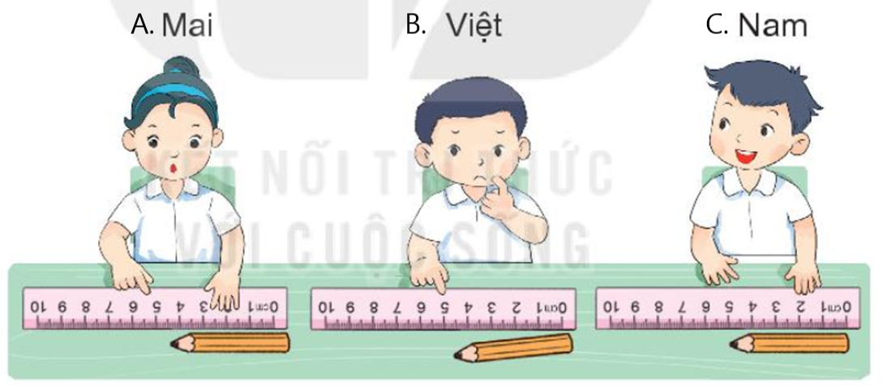
b) Khi kim ngắn và kim dài trùng nhau thì đồng hồ chỉ mấy giờ?
A. 12 giờ B. 11 giờ C. 6 giờ D. 1 giờ
Câu 7. Quan sát tranh và cho biết:
a) Bạn nào thấp nhất? ......................................................................
b) Bạn nào cao nhất? ..........................................................................
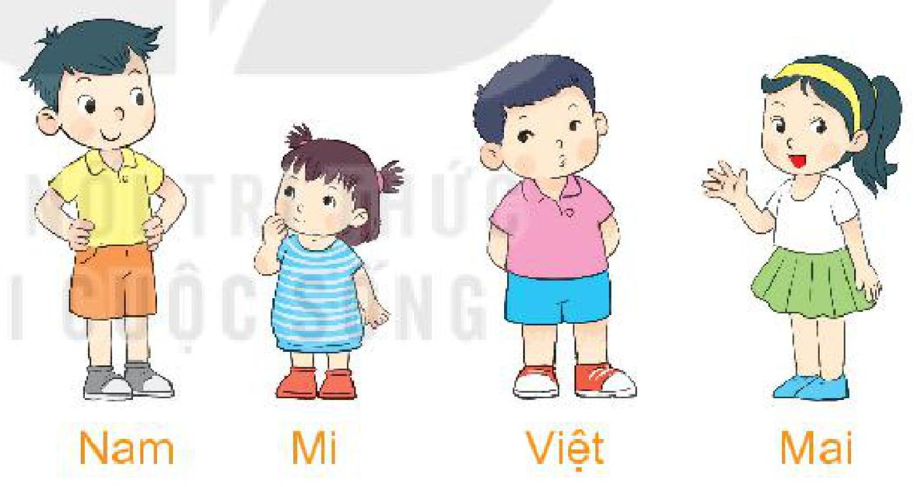
II. PHẦN TỰ LUẬN
Câu 8. Đặt tính rồi tính:
35 + 33 | 5 + 50 | 78 – 6 | 16 – 15 | 10 – 5 | 72 + 7 | 13 + 35 | 19 – 13
………. | ………. | ………. | ………. | ………. | ………. | ………. | ……….
………. | ………. | ………. | ………. | ………. | ………. | ………. | ……….
………. | ………. | ………. | ………. | ………. | ………. | ………. | ……….
Câu 9. Lớp em chăm sóc 75 cây hoa hồng trong vườn hoa của trường. Sau một thời gian, sáng nay đã có 52 cây nở hoa. Hỏi còn bao nhiêu cây hoa hồng chưa nở hoa?
................................................................................................................................................
...............................................................................................................................................
Câu 10. a) Cho các số 8, 3, 7, em hãy lập các số có hai chữ số.
......................................................................................... Số bé nhất là……… Số lớn nhất là…
b) Số?

+ 30 - 6
68

Câu 11. Lập phép tính tương ứng
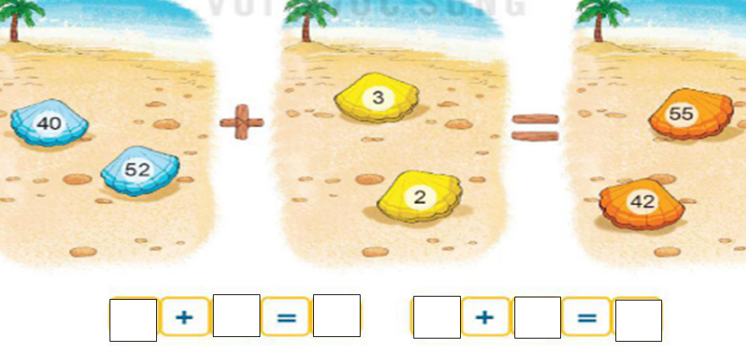

Câu 12.a) Một đống gạch có 86 viên. Bạn Rô - bốt đã lấy đi 45 viên gạch để xây tường. Hỏi đống gạch đó còn lại bao nhiêu viên?
...................................................................................................................................................................................................................................................................................................
b) Một sợi dây dài 59 cm. Bố cắt đi 26 cm. Hỏi sợi dây còn lại dài bao nhiêu xăng – ti – mét? ............................................................................................................................................
............................................................................................................................................
Câu 13. Độ dài một bước chân của Mai , Việt, Nam lần lượt
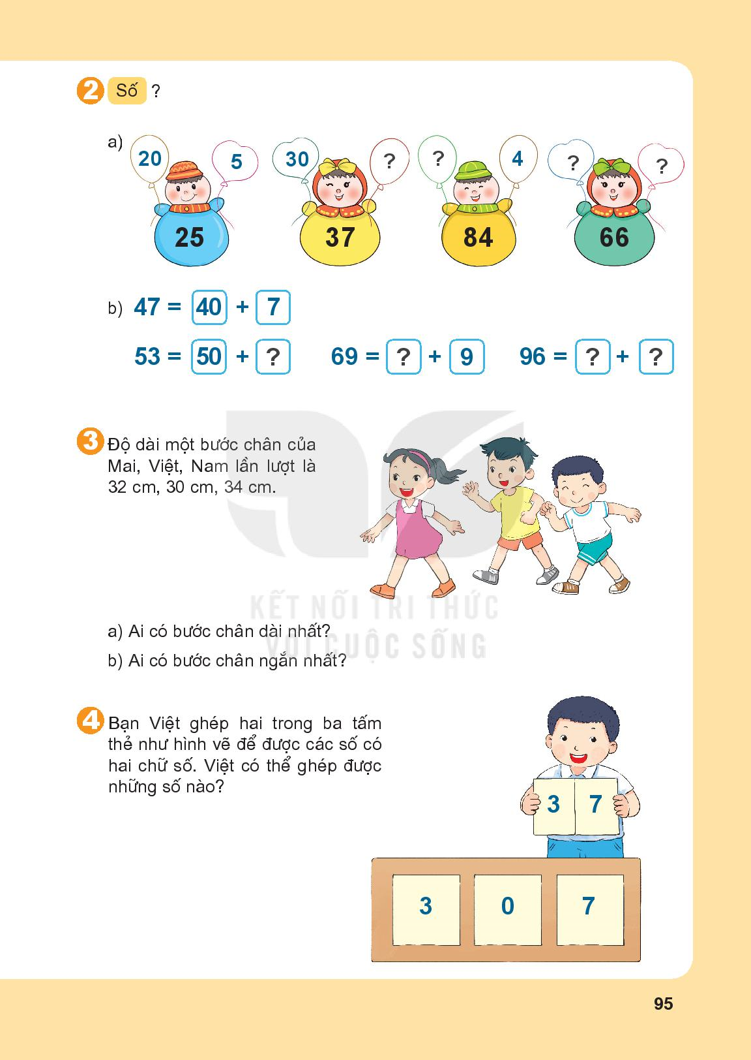
là 36 cm , 35 cm, 40 cm.Vậy:
- Bạn ..................có bước chân ngắn nhất.
- Bạn ..................có bước chân dài nhất.
Câu 14. Điiền vào chỗ chấm
- Thứ tư là ngày 21 thì thứ sáu là ngày …………
- Thứ năm là ngày 6 thì thứ bảy là ngày …………
- Thứ hai là ngày 1 thì thứ năm là ngày …………
- Ngày 16 là thứ tư thì ngày 19 là thứ …………..
- Ngày 11 là thứ ba thì ngày 14 là thứ …………..
- Ngày 17 là thứ hai thì ngày 20 là thứ …………..
Câu 15: Số ?
23 < ….... | 36 < ........... < 38 | 26 > …....... >24 | 76 > .............> 73
…..... > 8 | 85 > .....…. > 83 | 85 < ..…..... <87 | 12 < ..........… < 14
......... < 46 | 41 < .....… < 43 | 93 > …....... > 91 | 75 > …....... > 73
R, d hay gi
đôi ……ày | ……..ễ cây | …..a dẻ | ……..a đình ,
nuôi ……..ưỡng | ….. ễ ……..àng | ……..ửa tay | mềm ….ẻo
tờ ………ấy | ………..ảng bài | ……….ữ gìn | ………ọt nước
… ặng dừa | mưa … ầm | ……..a đình | ... óc … ách
… eo trồng | … ước đèn | … uyên … áng | dẻo …….ai
… u lịch | nghe … ảng | tờ ………ấy | … ặng dừa

